Nous liquides de Caroline Giraud et Nicolas Blondel, Editions de l’Entrevers, 2025, 47 pages, postface par Gaëlle Fonlupt.
Chroniqué par Iren Mihaylova
L’Onde vaste du remembrement

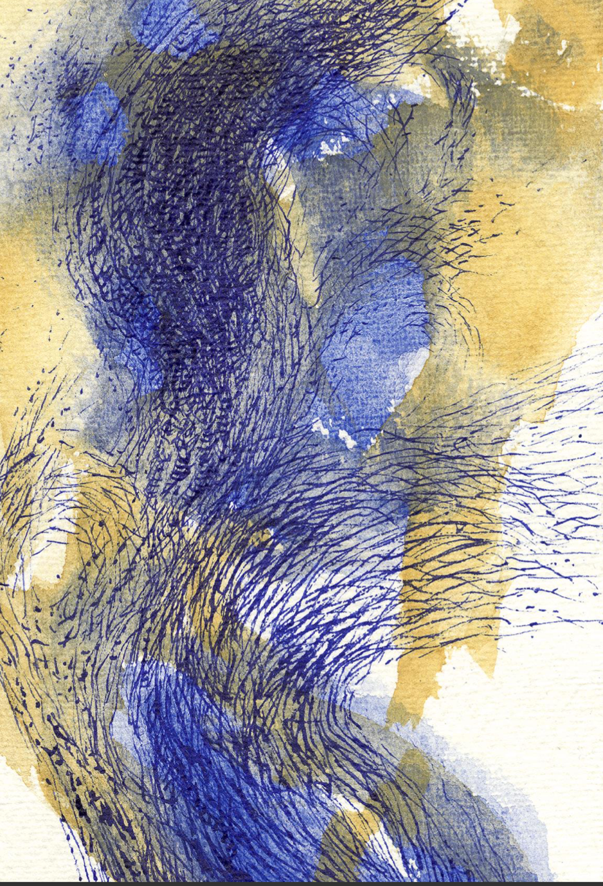
Dessin de Nicolas Blondel dans Nous liquides.
C’est un doux recueil d’une quarantaine de poèmes courts et concis que les dessins de Nicolas Blondel font dialoguer dans un univers vaste et étendu de plongées au-delà des banalités régulières que l’on associe à ce type de recherche. C’est un troisième recueil de la poétesse et deuxième qui affronte avec courage le mystère de l’écriture au plus profond de soi. Pour autant, nulle lamentation, ni lourdeur mais une infinie tendresse, une douceur et une somptuosité qui caressent les pages et que les pages caressent, délicatesse qui réverbère dans chaque détail de l’objet-livre : papier blanc ivoire mat aux dessins légèrement brillants, aux couleurs doux pastels qui enveloppent et couvent un univers délicat et mystérieux, que l’inquiétante étrangeté du langage soulève. Ce sont les dessins effectivement qui, à l’instar d’une arabesque musicale, viennent envelopper ces feuilles, bribes, haleines de textes, très suffisants à soi dans leur simplicité nécessaire pour savourer.
Ensuite, très vite s’immisce la sensation d’une lecture « cinématographique » ; or, complètement vécue de l’intérieur, à savoir, le lecteur se retrouve spectateur, témoin, ainsi qu’acteur de scènes évoquées. Un phénomène que j’avais déjà observé dans le Panoptikon de Philippe Labaune (Sans crispation éditions, 2023) mais qui, ici, se dévoile de façon complètement différente, avec une franchise et une simplicité touchantes, une authenticité délicate qui fait voir la question de la trace mnésique ou la mémoire de traces dans un autre contexte. Cette « mémoire de traces » qui se découvre, à la différence du Panoptikon, où le Je lyrique et le lecteur se retrouvent spectateurs d’images qui défilent, frappent, déstabilisant et cognent le sensible à l’instar de touches ou d’accords qui se déchaînent, sortant du cadre du réel, ici, dans la poésie de Caroline Giraud, est très loin de la provocation. Il s’agit de « captations » poétiques, d’impressions, de vagues d’une mélodie reviviscente, qui glissent sur la surface de l’oreille musicale et touchent au plus près le sensible et cela se passe par-delà les mots qui posent un cadre que le lyrique franchit. Cette musique est perceptible d’emblée et chaque poème est soigneusement choisi, chaque mot, chaque son même, pour créer un contenant pour cette liberté de divagation liquides ! Elle se mue et enveloppe le lecteur à l’instar d’une composition musicale et ceci de façon complètement spontanée et pour autant rien n’est de trop. C’est un recueil différent. Il est souple, libre, le sentiment de vaste et d’étendue qu’il suscite est difficile à affronter car il nous met face à un précieux défit qui est la poésie : une expérience. Et comme chaque expérience, il demande une rencontre et un affront. Du charme et de la beauté dans cette poétique livresque qui touche les fins accords des âmes poétiques. Bon voyage Nous liquides !
Tous droits réservés au laboratoire de création contemporaine Peau Électrique. Chronique publiée en octobre 2025.

